Laboratorijsko delo:

PREUČEVANJE ALKOHOLNEGA VRENJA

- UVOD

  - TEORETIČNE OSNOVE

Alkoholno vrenje je proces, pri katerem poteka pretvorba glukoze v etanol ob
prisotnosti kvasovk, ki ob določenih pogojih to spremembo omogočajo. Enačba reakcije:
C₆H₁₂O₆(s) 2C₂H₆O(aq) + 2CO₂(g)
Glukoza Etanol + ogljikov dioksid

Pomen vrenja je anaerobno sproščanje energije. Večji del te energije se porabi za toplotno energijo, sproščena energija pa se porabi za sintezo ATP.
Poleg alkoholnega poznamo še 2 vrsti vrenja:

- OCETNOKISLINSKO VRENJE (povzročajo ga bakterije – alkohol se pretvori v ocetno kislino ob prisotnosti kisika)
- MLEČNOKISLINSKO VRENJE (povzročajo ga mlečnokislinske bakterije – sladkor spreminjajo v mlečno kislino)

  - NAMEN IN CILJI

      - Spoznati pomen zaporednih meritev pri poskusih
      - razumeti pomen kontroliranega poskusa
      - spoznati in razumeti process vrenja in ga primerjati z dihanjem
      - spoznati različne tipe vrenja
      - naučiti se risati in odčitavati iz grafikonov

1.3. HIPOTEZE
- pri vrenju se sprošča energija
- v steklenici kjer so prisotne kvasovke bo temperatura naraščala
- pri vrenju nasataja CO2
- v kontrolni steklenici ne bo sprememb
- celice pred poskusom bodo manjše od celic po poskusu

- MATERIALI IN METODE DELA

2.1. MATERIALI
- dve vakuumski steklenici
- zamaški
- erlenmajerici
- apnena voda
- steklene in gumijaste cevke
- termometer
- sadni sok
- kvas
- steklena paličica
- mikroskop

2.1. METODE DELA
- opazovanje, merjenje, beleženje rezultatov
- skica aparata ki smo ga uporabljali

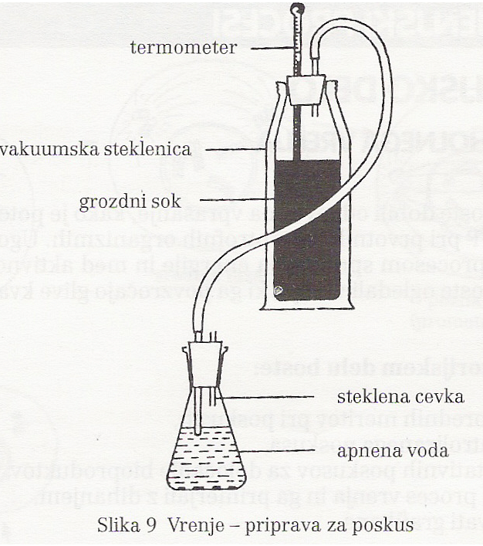
vir: Navodila za laboratorijsko delo

- POSTOPEK

Glej: Pevec, S.(1997). Biologija. Navodila za laboratorijsko delo, str. 25-26. Ljubljana: DZS
** temperaturo smo merili le 2x ali 3x na dan

- REZULTATI

Tabela 1: Beleženje meritev temperature.
 | 1. DAN | Temperatura v °C
 | Ura | Steklenica 1 | Steklenica 2 | sprememba
1. | 13.30 | 22.5 | 22.2 | -0.3
2. | 14.50 | 22.5 | 22.5
2. DAN
3. | 8.10 | 22 | 24 | 2
4. | 10.45 | 22 | 24 | 2
5. | 11.30 | 22 | 24 | 2
3. DAN
6. | 9.10 | 22 | 23 | 1
7. | 13.05 | 22 | 23 | 1
4. DAN
8. | 9.40 | 22 | 22.3 | 0.3
9. | 13.00 | 22 | 22.2 | 0.2

Celice pred poskusom Celice po 48 urah

- celic je malo - celic je veliko

Graf :Spreminjanje temperature v obeh steklenicah ob merjenjih od prvega do četrtega dneva

- RAZPRAVA

Da je prišlo do kemijske spremembe nam dokazuje vonj po alkoholu, naraščanje temperature in motna apnica. Le-ta je indikator za CO2 in nam zato potrdi hipotezo.
Z višanjem temperature lahko ugotovimo, da kvasovke sproščajo energijo, ki se kaže v povišanju temperature. S tem je potrjena naša hipoteza.
Glive kvasovke so glukozo spremenile v alkohol, kar nam pove tudi značilen vonj.
Temperatura je naraščala le do določene vrednosti, nato pa je začela padati. Iz tega lahko sklepamo, da je alkohol, ki je nastal pri vrenju za kvasovke škodljiv in je tako upočasnil in zmanjševal njihovo aktivnost
Predvidevali smo da v kontrolni steklenici ne bo prišlo do sprememb, vendar je temperatura padla za 0.5°C. odstopanje od pričakovanega rezultata je najbrž posledica slabega izoliranja steklenice v kateri smo poiskus izvajali.
Kot smo predvidevali že na začetku, so bile celice, ki smo jih gledali pod mikroskopom pred poskusom manjše in jih je bilo manj od tistih po poskusu.S tem smo dokazali, da se sproščena energija uporablja za rast in razmnoževanje celic.

- ZAKLJUČKI

- Pri vrenju se sprošča energija.
- Pri vrenju izhaja CO2 in nastaja alkohol.
- Sproščena energija se porabi za rast in razmnoževanje celic.
- Za proces vrenja ni potreben kisik.

- VIRI

Pevec, S. (1997). Biologija. Navodilo za laboratorijsko delo. Ljubljana: DZS

